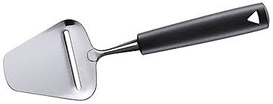
Fabricagetechnieken les 4.
Product: Kaasschaaf.

De hoeveelheid aan productie die ik hierbij denk omdat iedereen dit in de wereld gebruikt kan dit goed oplopen in de tientallen miljoenen maar dan niet specifiek deze maar dan heb ik het vooral in het algemeen over de kaasschaaf.

Product: Kaasschaaf
gebruikte techniek voor het product | Alternatieve techniek | Voordeel gebruikte techniek | Nadeel alternatieve techniek
ponsen | Frezen | Je krijgt er een mooi maar toch ook makkelijk product uit | Je hebt meer kans dat je bramen krijgt dus nog meer technieken moet gebruiken dus dat de fabricagekosten hoger worden.
Lasersnijden | stampen | “
puntlassen |  | “
buigen |  | “

Als conclusie vind ik dat dit product goed is ontworpen en gemaakt want het is een van de simpelste ontwerpen die zo veel heeft betekend in de algemene keuken over de hele wereld.

Hoe je dit met de hand zou maken zou ik lastig vinden want de meeste technieken moet je echt op cnc machine doen wil je tot zo’n product komen.
Hoe het misschien wel zou kunnen is door het gedeeltelijk door een metaalsmid te laten maken.

